3510100010
3510100010

Odběratel:

PID: Smlouva:
Číslo účtu: Peněžní ústav:

45270007

-0200
Vyřizuje:
České
Husova 240/5
110 00 Praha 1

Tel.:
e-mail:
Platnost nabídky: 30 dní
Záruční doba: 24 měsíců
V Praze 26.08.2020
Předmět: Vybavení konferenční místnosti
SPECIFIKACE
Produkt
Model
Popis
Cena celkem b.
Centrální zobrazovač
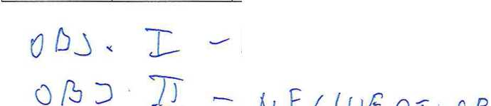

Na Radosti 298/4,155 21 Praha 5
Hněvkovského 153/75, 617 00 Brno
Atlona AT-UHD-EX-
100CE-RX-PSE
Atlona AT-UHD-EX-
100CE-KIT
Převodník 4K/UHD HDMI Over 100M HDBT - sada vysílač/přijímač
Převodník 4K/UHD HDMI Over 100M HÖBT - přijímač
Volitelně
Barco ClickShare CSE-
1 x ClickShare stanice, 2x ClickShare USB-A tlačítka
Bezdráto
prezentační system
Přípojné místo do stolu
lnState€e^___
Instalace Instalace—
Atlona AT-PKT-3H
Kabeláž HDMI
Instalace, kabeláž - ODHAD
Kabeláž HDMI
~ —~KabeIáž~HDBT
Instalační práce
Kč
Kč
Kč í/
Kč
0 Kč
Kč
Kč
Kč
Kč
Kč
-Kč0 Kč
CELKEM bez DPH |  |  | Kč
DPH 21% |  |  | Kč
CELKEM vč. DPH |  |  | Kč

Habětín Jan
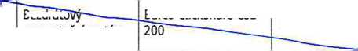
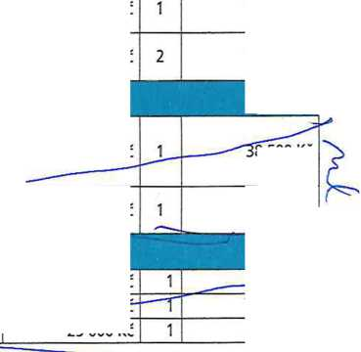

Na
V Praze 26.08.2020
Předmět: Vybavení konferenční místnosti

České vysoké učení technické v Praze - Ústav technické a experimentální fyziky
Husova 240/5
110 00 Praha 1
Tel.:
e-mail:
Platnost nabídky: 30 dní
Záruční doba: 24 měsíců

SPECIFIKACE

 | Atlona AT-UHD-EX- 10OCE-KIT | Převodník 4K/UHD HDMI Over 100M HDBT - sada vysílač/přijímač | Kč | 1 | Kč
 | Atlona AT-UHD-EX- 100CE-RX-PSE | Převodník 4K/UHD HDMI Over 10OM HDBT - přijímač | Kč | 2 | Kč
Volitelně
Bezdrátový prezentační systém | Barco ClickShare CSE-  200 | 1 x ClickShare stanice, 2x ClickShare USB-A tlačítka | Kč | 1 | Kč
Přípojné místo do stolu | Atlona AT-PKT-3H | Stolní přípojné místo pro 3 kabely | Kč | 1 | Kč
Instalace, kabeláž - ODHAD
Instalace | Kabeláž HDMI | Kabeláž HDMI | Kč | 1 | Kč
Instalace | Kabeláž HDBT | Kabeláž HDBT | Kč | 1 | Kč
Instalace | Instalační práce | Instalace, doprava - ODHAD! | Kč | 1 | Kč

CELKEM bez DPH |  |  | Kč
DPH 21% |  |  | Kč
CELKEM vč. DPH |  |  | Kč

Habětín Jan

